AGRUPAMENTO DE ESCOLAS TERRAS DE LARUS EB1/JI Quinta de Santo AntónioData:__________Nome:__________________________________

Desenha os ponteiros dos relógios para as legendas fazerem sentido.
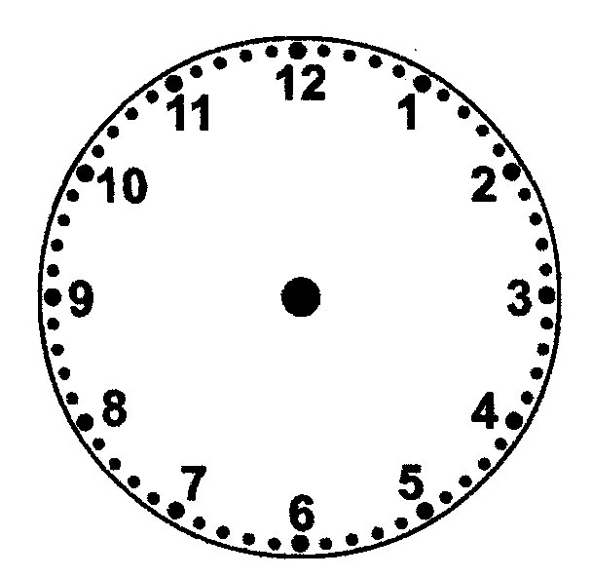
8:25 h | 14:50 h | 12:10 h

Legenda os relógios com as horas correctas.
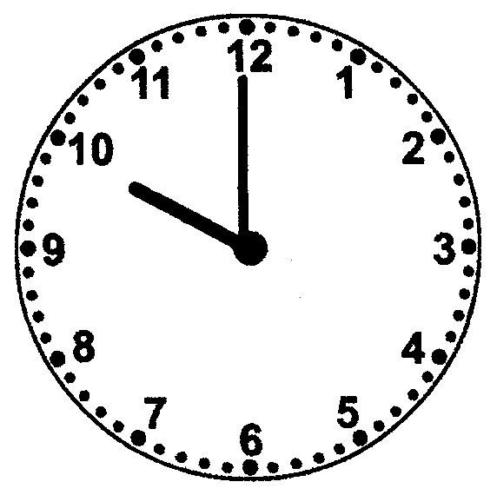 | 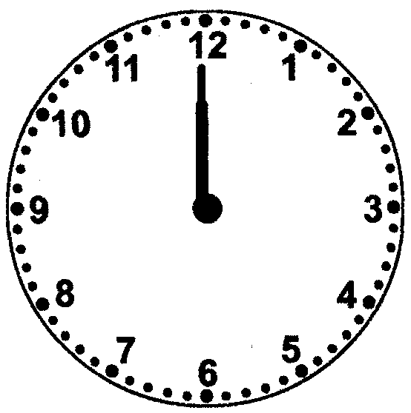
_______________ | _______________
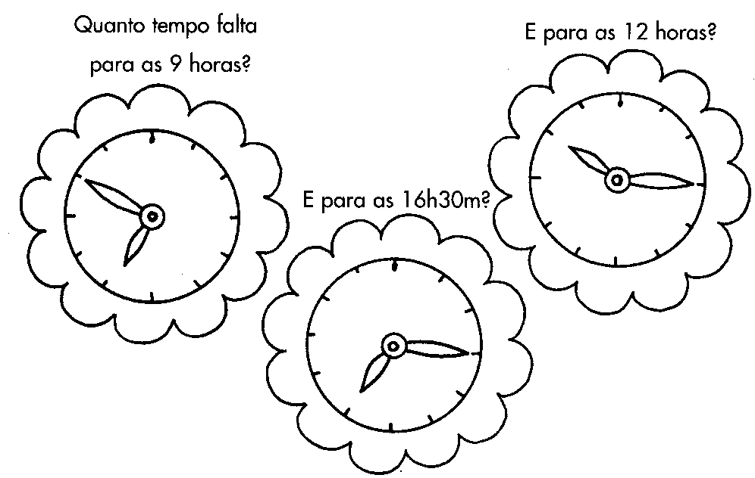

- Escreve a hora que marca cada relógio.

